

**DIRECCIÓN /ÁREA: Dirección de Agricultura Ganadería y Desarrollo Rural.**

**DIRECTOR(A)/JEFE (A) A CARGO: Ing. Francisco Salazar Hernández**

**TRIMESTRE: Octubre – diciembre 2023**

**EVALUACIÓN TRIMESTRAL**

1. **¿Cuáles fueron las acciones proyectadas (obras, proyectos o programas) o Planeadas para este trimestre?**

**A.-** Gestión de recursos económicos y materiales enfocados en el campo.

**B.-** Reorganizar al sector ganadero a fin de apoyarlos en la gestión de proyectos.

**C.-** Reorganización del sector apícola a fin de que se adhieran a la ley de fomento apícola para su desarrollo.

**D.-** Gestión de recursos materiales enfocados en la vivienda**.**

**E.-** Módulo de maquinaria.

**F.-** Pozos de absorción**.**

**G.-** Combustible Módulo de Maquinaria**.**

**2). Resultados Trimestrales (Describir cuáles fueron los programas, proyectos, actividadesy/o obras que se realizaron en este trimestre).**

**A**.- **Gestión de recursos económicos y materiales enfocados en el campo.**

En este rubro y en base al fenómeno meteorológico presentado este año de la poca precipitación pluvial ocurrida en el temporal de lluvias dando por resultado que se vieran afectados los cultivos principalmente granos básicos como el maíz y frijol y en menor proporción el sorgo por lo que el día 18 de octubre de 2023 se envió un oficio a la SADER Jalisco directamente al programa “Aseguramiento Agrícola firmado por el C. Presidente Municipal en donde se solicitaba el apoyo económico a productores del municipio con afectación por sequía en más de dos mil hectáreas de estos cultivos.

**ANEXO EVIDENCIA DE LA ESTRATEGIA “A”**

**B**.- **Reorganizar al Sector Ganadero a fin de apoyarlos en la gestión de proyectos.** Con relación a este rubro, en base a información solicitada al área Fomento Pecuario de la SADER Jalisco, en el “Programa de Apoyo para el Mejoramiento Genético, se les dio a conocer a los ganaderos del municipio, mediante la Asociación Ganadera local, así como al Consejo Municipal de Desarrollo Rural Sustentable con todos los integrantes en su reunión mensual, las reglas de operación y requisitos para el apoyo económico en la adquisición de sementales Bovinos, Caprino y ovicaprinos.

Atendiendo a oficio girado por la COPRISJAL con relación a la regulación a la venta de pajaretes, a fin de que el ganado utilizado para este fin esté debidamente vacunado contra brucelosis y fiebre tifoidea. Se envió la información a la Asociación Ganadera Local, con la finalidad haga de su conocimiento a sus asociados. Posteriormente después de que sea tratado en un punto de acuerdo en sesión de cabildo y se aprueben las medidas necesarias se notificarán por escrito a cada una de los ganaderos que realizan esta actividad.

**ANEXO EVIDENCIA DE LA ESTRATEGIA “B”**

**C.- Reorganización del sector apícola a fin de que se adhieran a la ley de fomento apícola para su desarrollo.** El día 25 de agosto de 2023 se asistió a la conmemoración del “Decimo día del Apicultor” a una serie de conferencias como sede la Preparatoria Regional de Jocotepec, en donde se refrendó el compromiso de apoyo a este sector por el H. Ayuntamiento en relación a los proyectos programados, como es la donación del terreno donde se habilitará el taller de extracción y sala conferencias en base al apoyo de la SADER.

**ANEXO EVIDENCIA DE LA ESTRATEGIA “C”**

**D.- Gestión de recursos materiales enfocados en la vivienda.**

Con relación a este rubro se continuó con la atención a la población que solicite el apoyo en la adquisición a menor costo (hasta de un 30% con relación de los ofertados en los comercio de la localidad), de Tinacos, cisternas, cemento, mortero, calentadores solares, láminas de fibrocemento entre otros productos. Por lo que en este trimestre salieron beneficiadas 16 familias al adquirir la misma cantidad entre tinacos y cisternas de diferentes capacidades. 7 calentadores con distintas cantidad de tubos y 28 láminas de fibrocemento estas últimas adquiridas por dos familias.

**ANEXO EVIDENCIA DE LA ESTRATEGIA “D”**

**E.- Módulo de maquinaria.**

Se Intervino en la rehabilitación de una calle en la colonia magisterial, así también se apoyó en la limpieza del Panteón además se apoyó con el acondicionamiento del predio donde se realizó la feria agrícola 5000 mts cuadrados. En el Ejido de Jocotepec, se intervino en l camino a San Martín, Camino Real y camino a San José 2 900 mts. En el Ejido de San Martin se rehabilitó el camino al Tlacuache 1.100 mts, En el Ejido El Molino se apoyó en la limpieza de los bordes de la presa, En el Ejido La Loma se intervino en el camino a San Isidro 1800 mts, y en la Agencia Municipal se rehabilitó la calle Prolongación 1 de mayo 300 mts. en la Agencia de El Chante se trabajo en el área destinada para el campo de Fut bol, En la delegación de San Juan Cosala se apoyó en la limpieza de El Malecón, En la Delegación de San Cristóbal se realizó la limpieza del Kínder Julio de la Rosa Aguayo. En la delegación de Zapotitán se rehabilitó el camino y calle prolongación 20 de Noviembre.

**ANEXO EVIDENCIA DE LA ESTRATEGIA “E”**

**F.- Pozos de absorción.**

En reunión mensual con el Consejo Municipal de Desarrollo Rural Sustentable se retomó el tema de la importancia de construir pozos de absorción en cada predio de cultivo, a fin de reabastecer los acuíferos dado que están siendo sobreexplotados, por

lo que al menos dos presidentes ejidales se comprometieron en lo particular el implementarlos solo se estará a la espera de la próxima convocatoria y reglas de operación de este programa ofertado por la SADER Jalisco.

**ANEXO EVIDENCIA DE LA ESTRATEGIA “F”**

**3).- Montos (si los hubiera) del desarrollo de dichas actividades. ¿Se ajustó a lo**

**presupuestado?**

Si fue suficiente.

**4).- En que beneficia a la población o un grupo en específico lo desarrollado en este trimestre.**

A la población en general y específicamente a los productores de las diferentes cadenas productivas que atiende esta dirección, resultan beneficiados en su economía al adquirir apoyos económicos mediante los programas ofertados por los gobiernos Federal Estatal y Municipal, así como adquirir materiales y servicios mediante los convenios con el gobierno municipal y empresas privadas a costos inferiores de mercado, al igual se logra el beneficio de incrementar su producción reflejándose en su bienestar social y salud física y moral.

**5).- ¿A qué programa de su POA pertenecen las acciones realizadas y a que Ejes del Plan Municipal de Desarrollo 2021-2024 se alinean?**

1. Gestión de recursos económicos y materiales enfocados en el campo. (desarrollo humano y sustentabilidad).
2. Reorganizar al sector ganadero a fin de apoyarlos en la gestión de proyectos económicos y materiales enfocados en el sector agropecuario. (Desarrollo humano y sustentabilidad).
3. Reorganización del sector apícola a fin de que se adhieran a la ley de fomento apícola para que sean sujetos de apoyo en los programas de SADER. (Desarrollo humano y sustentabilidad).
4. Gestión de recursos materiales enfocados en la vivienda. (desarrollo humano y Sustentabilidad).
5. Módulo de maquinaria. (Administración eficaz y Eficiente).
6. Pozos de absorción. (Desarrollo Humano y Sustentabilidad).
7. Modulo de maquinaria. (Combustible y Mantenimiento).

**6).- De manera puntual basándose en la pregunta 2 (Resultados Trimestrales) y en su POA, llene la siguiente tabla, según el trabajo realizado este trimestre.**

|  |  |  |  |  |  |
| --- | --- | --- | --- | --- | --- |
| **Nº** | **PROGRAMA O ACTIVIDAD POA 2023** | **ACTIVIDAD NO CONTEMPLADA**  **(Llenar esta columna solo en caso de existir alguna estrategia no prevista)** | **Nº LINEAS DE ACCIÓN O ACTIVIDADES PROYECTADAS** | **Nº LINEAS DE ACCIÓN O ACTIVIDADES REALIZADAS** | **RESULTADO**  **(Actvs. realizadas/**  **Actvs. Proyectadas**  **\*100)** |
| 1 | Gestión de recursos económicos y materiales enfocados en el campo. |  | 3 | 3 | 100% |
| 2 | Reorganizar al sector ganadero a fin de apoyarlos en la gestión de proyectos |  | 8 | 8 | 100% |
| 3 | Reorganización del sector apícola a fin de que se adhieran a la ley de fomento apícola para su desarrollo. |  | 4 | 4 | 100% |
| 4 | Gestión de recursos materiales enfocados en la vivienda.. |  | 3 |  |  |
| 5 | Módulo de maquinaria. |  | 3 | 3 | 100% |
| 6 | Pozos de absorción**.** |  | 5 | 5 | 100% |
| 7 | Combustible Módulo de Maquinaria y su mantenimiento |  | 5 | 5 | 100% |
|  | **TOTAL** |  |  |  |  |

**EVIDENCIA DE LA ESTRATEGIA “A”**

**GESTIÓN DE RECURSOS ECONOMICOS Y MATERIALES ENFOCADOS EN EL CAMPO.**

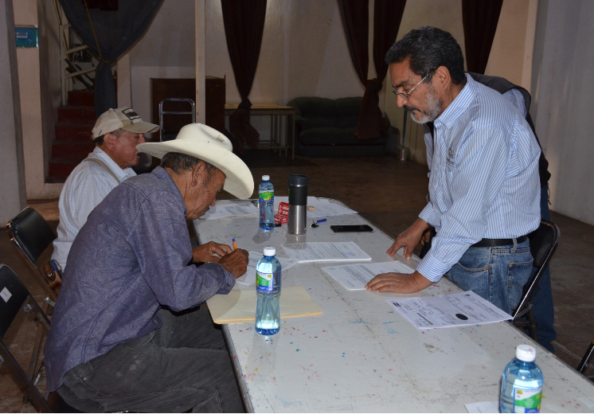 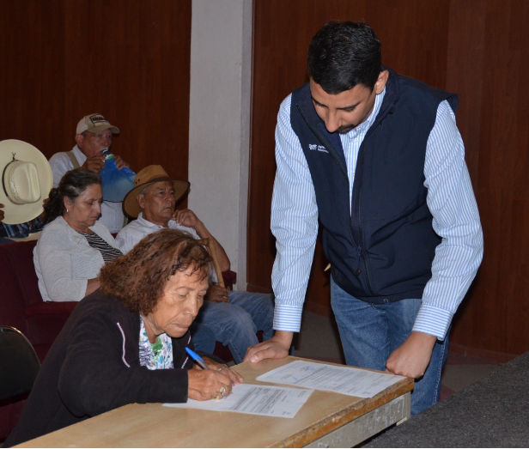

**EVIDENCIA DE LA ESTRATEGIA “B**

**REUNIÓN DE CONSEJO DE DESARROLLO RURAL SUSTENTABLE PARA REORGANIZAR AL SECTOR GANADERO A FIN DE APOYARLOS EN LA GESTIÓN DE PROYECTOS.**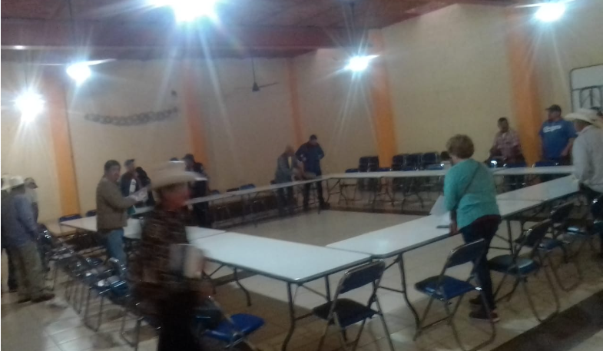

**EVIDENCIA DE LA ESTRATEGIA “C”**

**REORGANIZACIÓN DEL SECTOR APICOLA A FIN DE QUE SE ADHIERAN A LA LEY DE FOMENTO APICOLA PARA SU DESARROLLO.**

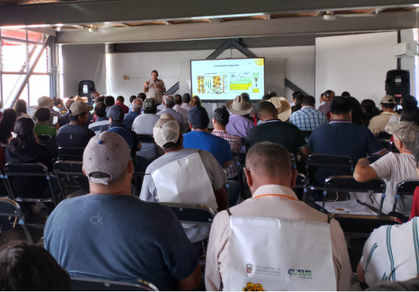 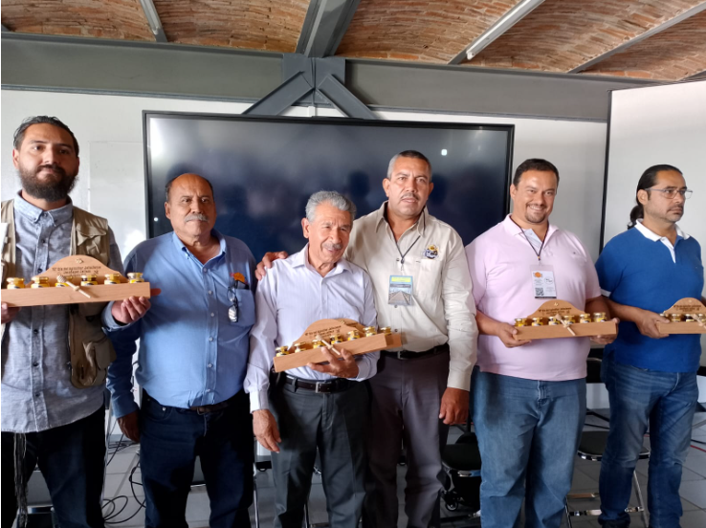

**EVIDENCIA DE LA ESTRATEGIA “D”**

**GESTIÓN DE RECURSOS MATERIALES ENFOCADOS EN LA VIVIENDA.**

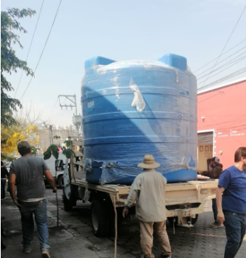 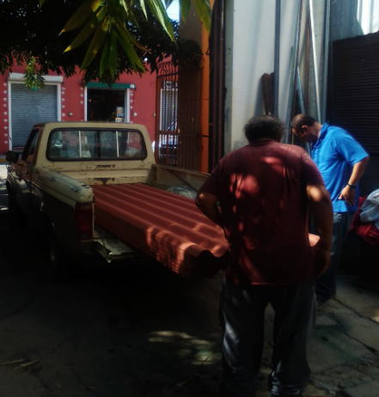

**EVIDENCIA DE LA ESTRATEGIA “E”**

**TRABAJOS CON “MODULO DE MAQUINARIA”.**

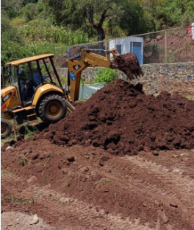 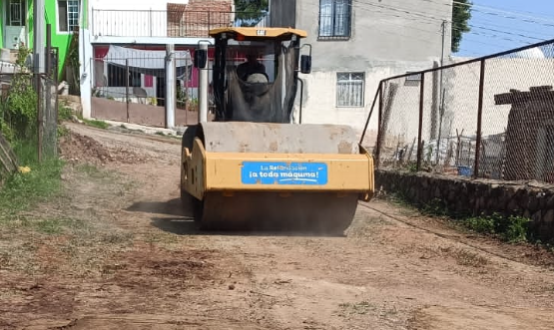

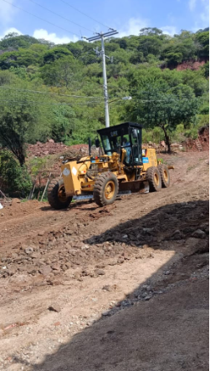 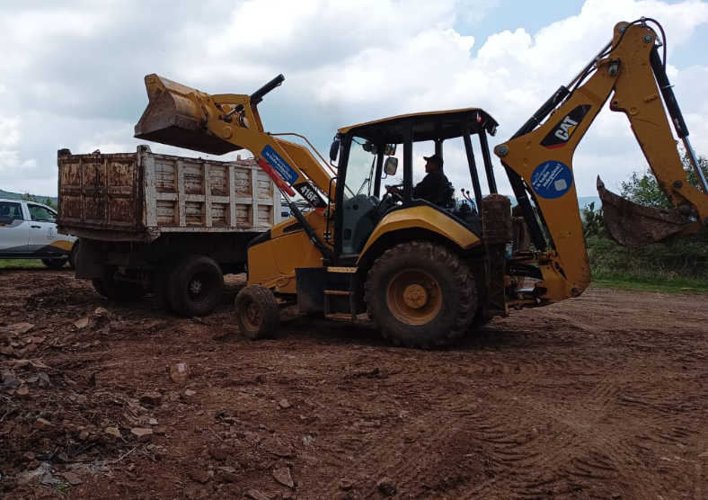

**EVIDENCIA DE LA ESTRATEGIA “F”**

**REUNIÓN DE CONSEJO DE DESARROLLO RURAL SUSTENTABLE PARA RETOMAR EL TEMA DE LA IMPORTANCIA DE CONSTRUIR POZOS DE ABSORCIÓN EN LOS PREDIOS DE CULTIVO.**

